毕业 2 年内高校毕业生灵活就业社保补贴申请指南
一、补贴对象：毕业 2 年内高校毕业生
二、申请条件（均需同时具备）：
（一）劳动者属于毕业 2 年内高校毕业生；
（二）已向公共就业人才服务机构以灵活就业类型登记就业；
（三）以个人身份缴纳社会保险费。
注：高校毕业生，指普通高等学校（含港澳台普通高等学校）、技工院校取得高级工和技师（高级技师）相应职业资格证书的毕业生、特殊教育院校职业教育类的毕业生。毕业2年内高校毕业生包括毕业学年及按发证时间起2年内的高校毕业生。【成人高考、函授、夜校、电大不属于高校毕业生范围】
- 补贴标准和期限
（一）补贴标准
1、同时参加职工养老保险及参加基本医疗保险一档和二档的，社会保险补贴标准为273 元/人/月；
2、仅参加职工养老保险的，社会保险补贴标准为 191元/人/月；
3、仅参加基本医疗保险一档和二档的，社会保险补贴标准为82元/人/月。
（二）补贴期限：最长不超过3年。
四、网上申请流程：
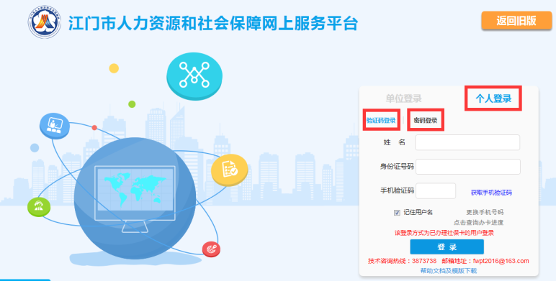
（一）用电脑端在百度搜索栏搜索“江门市人力资源和社会保障网上服务平台”,或登录网址https://rsfw.jiangmen.cn/Jmqyfwpt/index.do ，点击“个人登录”，若有社保卡且绑定手机号码，可点击“验证码登录”（获取短信为绑定社保卡的手机号），若无社保卡，可点击 “密码登录”，点击“注册”，完成注册后即可用“密码登录”。
（二）登录系统后拉到网页下端，点击 “优惠补贴”——“就业创业补贴”，选择“灵活就业社会保险补贴”，点击“申请补贴”，填写带“*”内容。
部分内容填写解释：“户籍地址”填写本人户口本详细地址，“所属镇街”选择户籍地所属镇街，“就业状态”按本人就业情况选择，“就业地”选择在职工作单位所在镇街，“工作内容”根据本人是在小微企业就业或基层就业下拉选择， “合同类型”根据纸质合同的合同类型选择，“合同开始时间”和“合同结束时间”根据纸质合同的开始时间和纸质合同时间填写（必须和纸质合同一致），“银行名称”、“银行网点”和“银行账号”必须和划款银行卡信息一致，“受理单位”选择鹤山市人力资源和社会保障局。
（三）点击申请页面右上角“保存”，弹出“申请表单保存成功。是否跳转到上传附件界面”的提示，点击“确定”，上传证件资料（原件扫描pdf或原件拍照上传，不接受复印件上传）；若没有点击“确定”，不知道如何查找附件上传界面，也可在此申请记录处，点击蓝字“附件”按钮。
上传附件，只要对应点击“上传材料”，点击“选择文件”，选择上传的文件，出现“准备就绪”字样，点击“保存”，出现“保存成功”字样，即完成附件上传。
注意：上传资料大小不超过2M，可电脑登陆微信电脑版，通过“文件传输助手”，文件就自动缩小，可以直接上传，也可用图片处理软件，进行文件大小处理。
“申请人身份证”上传身份证正反面原件图片（显示已关联电子证照无需上传），“高校毕业证”上传毕业证原件图片，“劳动合同”上传与单位签订的劳动合同原件图片（若延续申请期间合同续签还需上传续签合同原件图片），“个人银行账户”上传划款社保卡或银行卡号（须和申请界面的银行卡信息一致），“其他”无需上传任何材料。
（四）上传完所需材料，点击“提交申请”，点击“确定”，审核状态为“待审核”，等待审核结果。
若审核不通过，可以查看这条申请记录，点击“审核不通过”字样，查看审核不通过原因。
审核通过，会显示“预审通过”字样，点击可看到审核意见和需提交的资料。
（五）预审通过后，请10个工作日内携带以下资料前往鹤山市人力资源和社会保障局，审核相关材料。
五、申请材料（待网上预审通过后再打印提交纸质材料）：
初次申请材料 | 延续申请材料
1、符合条件人员基本身份材料复印件一份；  2、符合条件人员高校毕业证复印件一份；  3、网上打印申请表一份；  4、符合条件人员社保卡或划款银行卡复印件一份（抄写卡号和签名）。【一般为社保卡并确保社保卡金融账户已开通/无社保卡提供广东省内储蓄银行卡（深圳除外】。 | 网上打印申请表一份
注：“基本身份材料”包括身份证、社会保障卡、港澳台居民居住证、港澳居民来往内地通行证、台湾居民来往大陆通行证等证件。

